COLEGIO SAN SEBASTIAN.
SANTO DOMIINGO 2078
PROFESORA: PAMELA MOYA

EVALUACION EDUCACION TECNOLOGICA N°2/ 2DO SEMESTRE
1° AÑO MEDIO
Unidad: Evaluación e Impacto de una Solución.

OBJETIVOS:
- Analizar las formas en que los productos tecnológicos y los entornos evolucionan, caracterizando los diversos factores que influyen en ese cambio.
- Inferir, basándose en la evolución de los productos tecnológicos y los entornos, los efectos positivos o negativos que estos han tenido en la sociedad.
- Adaptabilidad y flexibilidad: relacionadas con un grupo de habilidades que permiten asumir cambios personales frente a las exigencias que imponen la dinámica y rapidez de las transformaciones en el ámbito tecnológico. Esto es, capacidades para generar ideas explorando muchas soluciones posibles, y encontrar nuevas maneras de abordar y resolver problemas y situaciones.

ACTIVIDAD
1.- Construye un proyecto, de una pyme TEMA: LIBRE.
- Respondiendo los puntos que aparecen en la guía.
- Realiza o busca 5 fotografías que apoyen tu proyecto.
- Que sea llamativo, original y sobretodo realista.
- Que cumpla con las tres R. ( Reutiliza, Recicla y Reduce)

2.- Realiza la presentación en video.
- Donde explique de que se trata tu proyecto.
- Desarrollando los puntos antes trabajados en clases como ejemplos.
- Con un tiempo de presentación 3 minutos como máximo.

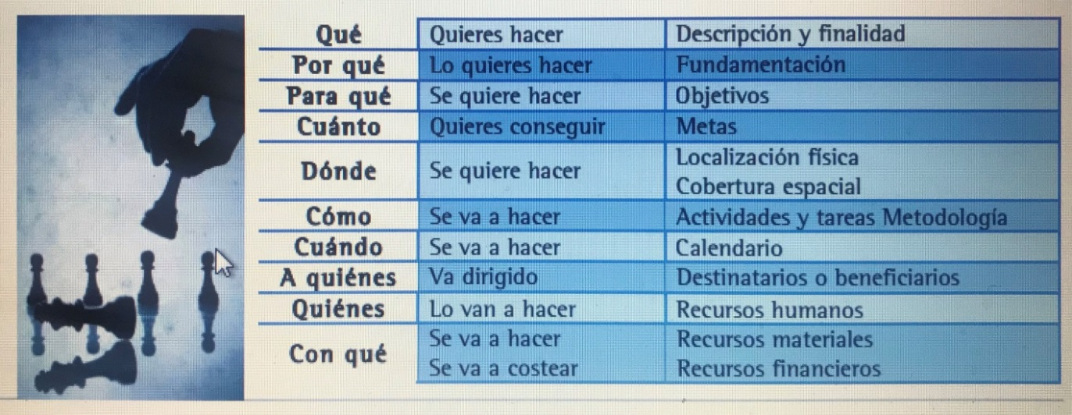

PAUTA DE EVALUACION:
1.- Claridad de su proyecto y conceptos creados. | 4 pts.
2.- Presentación y correcciones previas. | 3pts.
3.- Originalidad y apoyo de imagen de su producto. | 4pt.
4.- Participación en Clases. | 1 pt x clase.
5.- seguridad e innovación de la presentación del proyecto. | 4pts.
6.- Originalidad de su obra y coherencia con lo solicitado.  NOMBRE del producto  SLOGAN: con relación a su PYME. | 2pts
7.- Descripción de contenido. | 3pts.
8.- Idea clara de la unidad y la evaluación. | 3pts.

